12.10.2024 МОСДР-23

Тема: Разметка поверхностей, пространственного положение каркасов.

**Разметка проектного положения перегородки**

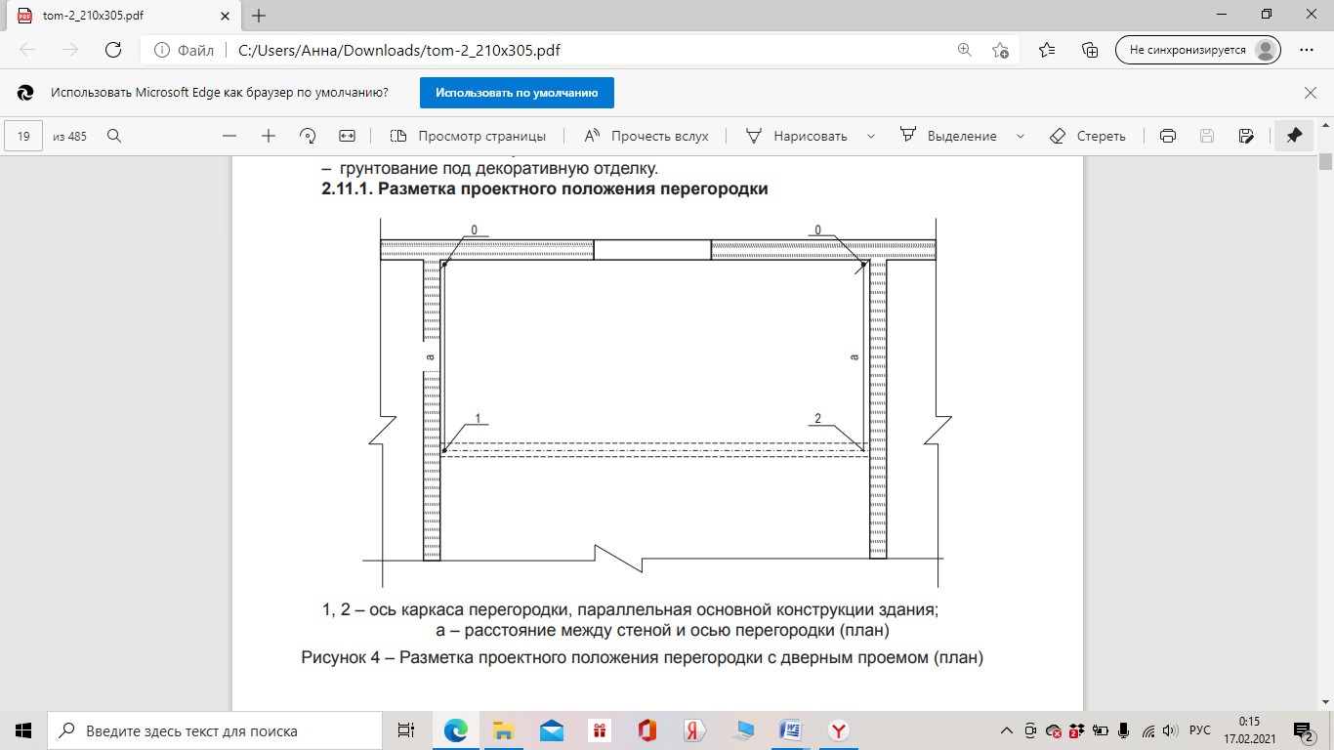

Рис 1. Разметка проектного положения перегородки с дверным проемом

Разметку проектного положения элементов каркаса перегородки производят в строгом соответствии с проектным решением и согласно рабочим чертежам. Для быстрой и безошибочной установки перегородки рекомендуется отмечать на полу места расположения стоечных профилей, дверных проемов, толщину и тип гипсокартонных листов. Разметка больших помещений производится быстро с помощью лазерной установки.

Вначале разметку проектного положения каркаса выполняют на полу. Разметку начинают от стены, расположенной параллельно возводимой перегородке, вынося горизонтальную ось. Затем на этой оси отмечают расположение стоечных профилей с проектным шагом, дверных проемов, а также выводов и сквозных проходов коммуникаций. Для данной технологической карты шаг равен 600 мм.

Расстояние от стоечного профиля, примыкающего к стене, до первого отстоящего от стены профиля должно быть меньше проектного шага на 25 мм.

Затем с помощью шнуроотбойного устройства (если высота помещения больше 3 м, то - нивелира или отвеса) разметку зеркально переносят на потолок. Вертикальные оси каркаса перегородки с помощью метростата и отвеса наносят на стены помещения, примыкающие к каркасу.

**ПОШАГОВАЯ ИНСТРУКЦИЯ ПО УСТРОЙСТВУ ПЕРЕГОРОДОК ИЗ ГКЛ**

Процесс устройства перегородок состоит из нескольких этапов: на данном этапе необходимо изучить разметку.

**1.РАЗМЕТКА**

Разметку каркаса начинаем с пола.

На месте расположения будущей перегородки, на полу, чертим идеально ровную линию, вдоль которой будем крепить направляющий профиль.

На линии отмечаем место, где будет находиться дверной проем.

Линию перегородки переносим на потолок при помощи отвеса, и так же чертим ровную линию.

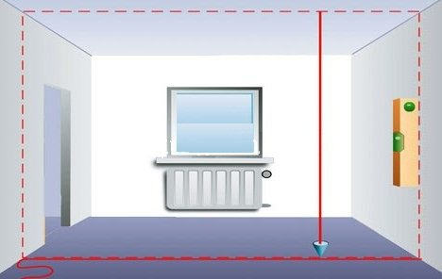

*Рисунок 7. Разметка под обшивку ГКЛ.*

Края линий на потолке и полу соединяем и наносим вертикальные линии на стены, в местах расположения вертикальных направляющих профилей.

Размечаем вертикальные стойки, с шагом 60 сантиметров.

***Рекомендую!***

*Разметку положения стоек лучше наносить не на горизонтальный профиль, а на пол и потолок, рядом с ним. Это вам пригодится и при креплении гипсокартонных листов.*

**2.УСТРОЙСТВО КАРКАСА**

Устанавливаем направляющие профили по отмеченной линии на полу и крепим дюбель-шурупами, с шагом 40-60 сантиметров следующим образом:

* через уложенные направляющие сверлим отверстия;
* направляющие убираем, в просверленные отверстия забиваем пластиковые дюбели;
* профиль, с наклеенной на него демпферной лентой, устанавливаем на место и крепим саморезами или забивными дюбелями.

 В месте нахождения дверного проема профиль не ставим.

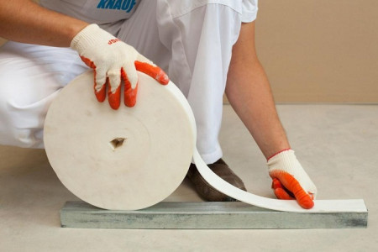

*Рисунок 8. Приклеивание к профилю демпферной ленты.*

Аналогичным образом крепим направляющий профиль к потолку и к стенам, не забывая про демпферную ленту. Нижние и верхние концы вертикального профиля вставляются в направляющие, установленные на полу.

***Важно!***

*В процессе монтажа необходимо постоянно контролировать положение профиля по уровню, чтобы не допустить даже малейших отклонений по вертикали и горизонтали.*

Вертикальный профиль нарезаем на отрезки, на 5-10 миллиметров меньше расстояния от пола до потолка и устанавливаем, с шагом 60 сантиметров. Профиль между собой скрепляем саморезами по металлу.

Таким образом, на один лист гипсокартона, шириной 120 сантиметров, будет приходиться по три стойки. Листы должны стыковаться точно на середине стоечного профиля.

Если высота помещений больше высоты листа, устанавливаем перемычки из стоечного профиля, для крепления доборных элементов гипсокартона.

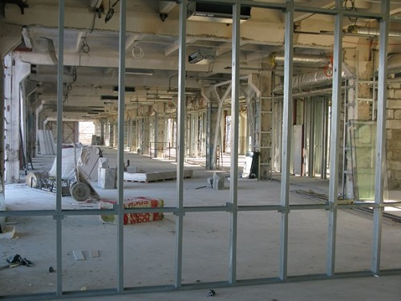

*Рисунок 9. Устройство поперечных профилей.*

Стойки крепим к горизонтальному профилю с обеих сторон саморезами по металлу.

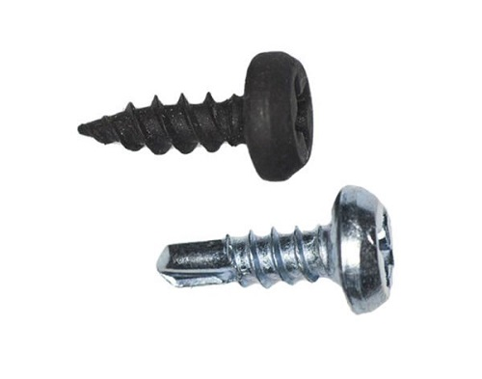

*Рисунок 10. Саморезы по металлу.*

Установку вертикальных профилей лучше начинать от дверного проема по направлению к стене.

***Рекомендую!***

*В местах, где вы планируете навешивать полки, декоративные детали интерьера, картины, зеркала, заранее установите закладные из деревянного бруса.*

После монтажа каркаса, внутри него прокладываем электрические кабели и провода в специальной гофрированной изоляции или гладких трубках.

В профиле для этого просверливаем отверстия по диаметру трубок.

**3.ОСОБЕННОСТЬ УСТРОЙСТВА ДВЕРНОГО ПРОЕМА**

В месте установки двери монтируем усиленные профили, вставляя один в другой и закрепляем их между собой.

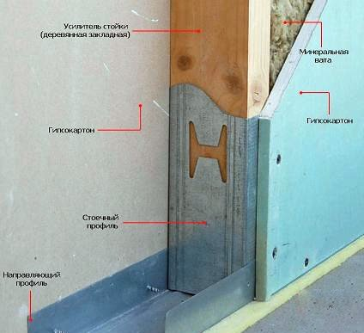

*Рисунок 11. Усиление профиля деревянным бруском.*

Можно усилить профиль вставленным в него брусом, выпиленным точно по размеру.

***Важно!***

*Стыковать листы гипсокартона необходимо над дверью, отступив не менее 10 сантиметров, дополнительно установив над проемом пару вертикальных стоек в местах стыковки листов.*

Установку дверного блока выполняем в следующей последовательности:

* дверное полотно, во избежание деформаций, расклиниваем в коробке;
* устанавливаем вертикальную усиленную стойку, плоской стороной к двери и крепим строго по отвесу;
* на стоечный профиль наносим тонкий слой монтажной пены, прижимаем дверной блок к стойке и через профиль притягиваем саморезами, длиной 16-25 миллиметров (в зависимости от толщины коробки), с шагом 30-50 сантиметров.
* Вторую вертикальную стойку устанавливаем с другой стороны двери и крепим аналогично первой.
* Перемычку из стоечного профиля крепим саморезамик вертикальным стойкам и к верхнему горизонтальному брусу дверной коробки.

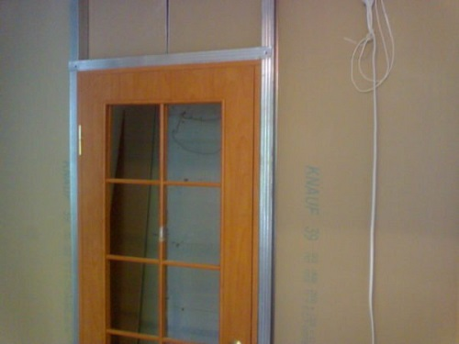

*Рисунок 13. Обвязка дверной коробки.*